KUTSU RIPPIKOULUUN!
Sinulle 2006 syntynyt nuori ja myös vanhemmille ja huoltajille.
Tervetuloa Rippikouluun. Rippikoulu käydään yleensä sinä vuonna, jonka aikana täytetään 15 vuotta. Vuoden 2021 rippikouluun tulevat siis pääsääntöisesti vuonna 2006 syntyneet. Rippikoulu toteutuu noin puolen vuoden ajanjaksolla tiivistyen intensiivijaksoille sekä näitä edeltäviin kokoontumisiin erikseen ilmoitettavalla tavalla noin 80 tunnin mittaisena. Rippikouluun sisältyy myös omaehtoista tutustumista seurakunnan toimintaan rippikoulukorttiin kerättävien merkintöjen myötä. Uudenkaupungin seurakunnan alueella järjestetään rippikouluja tulevana vuonna sekä leirimuotoisena että ns. kaupunkirippikouluna, jossa ei ole leirijaksoa. Leirimuotoisista rippikouluista peritään maksu. Kaikilla ryhmillä on määritelty maksimikoko, jota enempää ryhmään ei voida ottaa väkeä. Toisaalta ryhmää ei myöskään perusteta, jos siihen ei tule tarpeeksi ilmoittautumisia. Rippikoulun alettua nuoren tulee sitoutua ryhmään ja sen kokoontumisiin, jotta rippikoulu tulee käytyä, ja sen päätteeksi konfirmaatio on mahdollinen. Rippikoulutapaamisten kanssa päällekkäiset harrastukset ym. menot tulee minimoida. Leirijaksoilta poissaolot eivät ole mahdollisia. Poissaolojen kasaantuessa konfirmaatiota voidaan joutua siirtämään.
Tämä kirje lähetetään kaikille Uudenkaupungin seurakunnan v. 2006 syntyneille jäsenille. Kirje löytyy myös seurakunnan nettisivuilta ja on saatavilla pyydettäessä myös postitse
Ilmoittautuminen tapahtuu sähköisesti seurakunnan nettisivujen kautta 16.11.2020 klo 18.30 alkaen. Ilmoittautuminen on avoinna 20.11. klo 22 asti. Ohjeet ilmoittautumiseen tämän kirjeen kääntöpuolella. Rippikouluvaihtoehdot mukana liitteenä.
Lisäksi rippikouluasioita ja ilmoittautumista koskeva infotilaisuus järjestetään 17.11. klo 18.00 Uudenkaupungin uudessa kirkossa. Tilaisuus on tarkoitettu sekä nuorille että vanhemmille Tervetuloa kuulemaan infoa ilmoittautumisesta, tämän päivän rippikouluista ja seurakuntamme käytännöistä.
Myös muualla rippikoulunsa käyvät ilmoittavat rippikoulustaan nettisivuilla olevan erillisen ilmoittautumislinkin kautta.
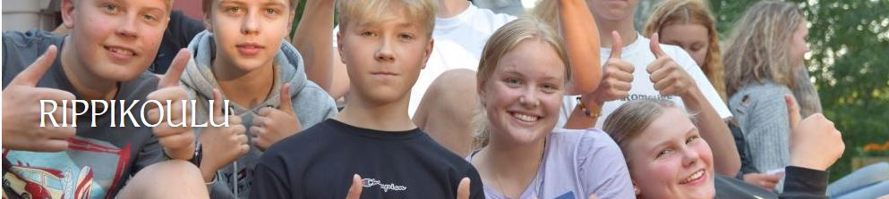
Tervetuloa!

